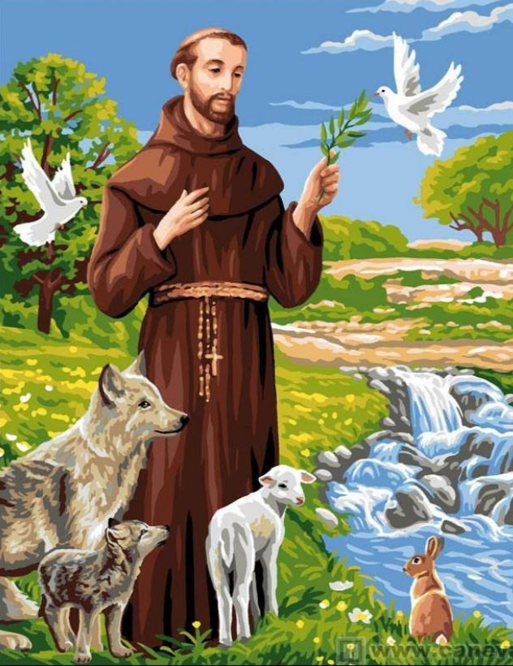
Efemérides mes de octubre
4 de octubre “Día de San Francisco de Asis”
“Día mundial de los animales”
- Busca, lee y selecciona la información
sobre San Francisco de Asis.
- Responde
a) Escribe datos de San Francisco de Asís: fecha de nacimiento, donde nació, su infancia.
b) ¿Qué fue lo más importante que hizo San Francisco de Asís?
c) ¿Que se le pide a San Francisco de Asís?
d) ¿Qué tiene que ver San Francisco de Asís con los animales?
e) ¿Cuáles son los milagros de San Francisco de Asís?
~RESPUESTAS~
- Francisco de Asís nació el 5 de julio de 1182 en Assisi. Su padre era comerciante y su madre pertenecía a una familia noble. Tenían una situación económica muy desahogada. Su padre comerciaba mucho con Francia y cuando nació su hijo estaba fuera del país. Las gentes apodaron al niño “francesco” (el francés) aunque éste había recibido en su bautismo el nombre de “Juan”.
- Fundó la orden de los franciscanos de acuerdo con los requisitos de la Iglesia y les pedía a los frailes obedecer a los obispos.
- Se le pide por los animales.
- San Francisco de Asís, considerado la primera persona que se concibió a sí mismo en relación con todas las creaciones y que consideraba que todos los seres vivos, incluyendo los animales, son criaturas de Dios.
- La sanación del leproso, La transformación de los ladrones, Milagros con aves y el encuentro con el lobo feroz.
- Si tienes mascota y quieres pedir por ella, reza la oración... Busca y escribe la oración para los animales de San Francisco de Asís.
ORACION PARA LOS ANIMALES
Bendito seas, Dios Todopoderoso, creador de todos los seres vivos. En el quinto y sexto días dela creación, Tu creaste peces en los mares, aves en el aire y animales en la tierra. Tú inspiraste a San Francisco para que considerara a todos los animales como sus hermanos y hermanas. Te pedimos que bendigas a este animal. Por el poder de tu amor, permite que Mía viva según tu deseo. Siempre serás alabado por toda la belleza de tu creación. ¡Bendito seas, Dios todopoderoso, en todas tus criaturas! Amén
- Hay una oración de San Francisco de Asís muy bonita “Oración por la paz” Busca, escríbela y rézala en familia.
ORACION POR LA PAZ
Señor, haz de mí un instrumento de tu paz.
Que allá donde hay odio, yo ponga el amor.
Que allá donde hay ofensa, yo ponga el perdón.
Que allá donde hay discordia, yo ponga la unión.
Que allá donde hay error, yo ponga la verdad.
Que allá donde hay duda, yo ponga la Fe.
Que allá donde desesperación, yo ponga la esperanza.
Que allá donde hay tinieblas, yo ponga la luz.
Que allá donde hay tristeza, yo ponga la alegría.
Maestro, que yo no busque tanto ser consolado, cuanto consolar,
ser comprendido, cuanto comprender,
ser amado, cuanto amar.
Porque es dándose como se recibe,
es olvidándose de sí mismo como uno se encuentra a sí mismo,
es perdonando, como se es perdonado,
es muriendo como se resucita a la vida eterna.
Amén.

12 de octubre “Día del respeto a la diversidad cultural”
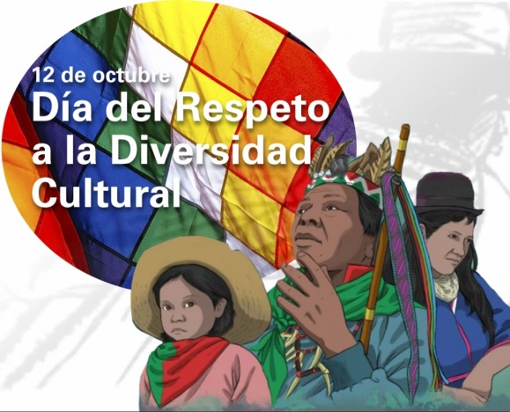
Hasta 2010 la fecha fue conocida como el “Día de la Raza” y conmemoraba la llegada de Cristóbal Colón a América. Sin embargo, en 2010, en nuestro país, cambia su denominación por la del “Día del Respeto a la Diversidad Cultural”
- Busca, lee y selecciona la información para luego responder:

- ¿Por qué el 12 de octubre se celebra el Día del Respeto a la Diversidad Cultural?
- ¿Qué significa el día de la diversidad cultural?
- ¿Qué es la diversidad cultural? Da un ejemplo
- ¿Por qué es tan importante la diversidad cultural?
- Busca y escribe el concepto de RESPETO.
- Escribe 3 ejemplos donde se respeta y 3 ejemplos donde la está presente el respeto.
- ¿Cuál es la importancia del respeto a la diversidad cultural?

- El Día del Respeto a la Diversidad Cultural fue establecido por el decreto 1584, firmado en 2010 por Cristina Fernández de Kirchner. Esta fecha coincide con la llegada de Cristóbal Colon a América en 1492 y busca "destacar y rememorar las muertes de los pueblos originarios.
- Este día promueve la reflexión histórica, el diálogo intercultural y el reconocimiento y respeto por los pueblos originarios.
- Multiplicidad de formas en que se manifiestan las culturas de los grupos y sociedades. Estas expresiones se transmiten dentro de los grupos y sociedades y también entre ellos. Ej Diversidad lingüística, que consiste en la convivencia de distintas lenguas y/o dialectos dentro de una misma unidad territorial.
- La diversidad cultural puede impulsar el desarrollo sostenible de los individuos, comunidades y países.
- El respeto es un valor que permite al ser humano reconocer, aceptar, apreciar y valorar las cualidades del prójimo y sus derechos.
- 1. Cuando no te critican 2. Cuando te quieren 3. Cuando te valoran.
- La diversidad cultural es una parte importante como fuerza que impulsa el desarrollo, no solo económico, sino como forma de enriquecer la vida de las personas.

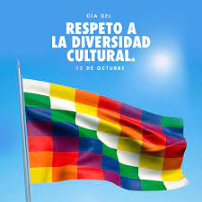
- Ilustra sobre el “Día del Respeto a la Diversidad Cultural”
